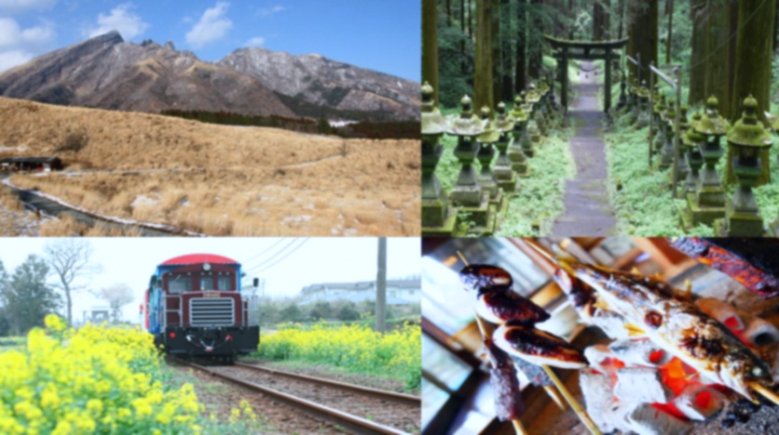
参加者大募集！
高森町の観光に関するワークショップ②のお知らせ！
＜実施概要＞ 高森町では、観光に関する町の取組計画を作成しています。
住民の皆さんが誇れる観光の町を実現するために、一緒に考えてくださる方を
募集します！ ぜひ、ご参加ください。
開催日：１１月１３日（水） 午後７時～午後９時
開催場所：高森町観光交流センター
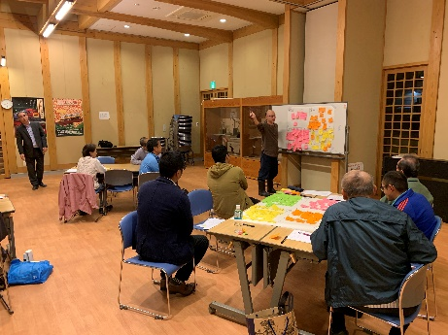
＜参加申込み方法＞
電話・FAX・Eメールにて、下記内容についてお知らせください。
電話の場合は「観光に関するワークショップ参加希望」とお伝えください。
FAX・Eメールの場合は、件名に「観光に関するワークショップ希望」と明記下さい。
＜お知らせいただきたいこと＞
～ これからの観光を一緒に考えてみませんか？ ～
- お名前 |  | - ご職業
- ご住所 |  | - ご連絡先
■参加申込み先/問合せ先■
高森町役場 政策推進課 商工観光係 石田昌司
〒869-1602 熊本県阿蘇郡高森町大字高森2168
TEL:0967-62-1111 / FAX:0967-62-1174
E-mail: ishida-m@town.kumamoto-takamori.lg.jp
■募集する方■
高森町に住む１８歳以上の男女
■受付締切日■
１１月１２日（火）まで

